Enzyme in Waschmitteln
Fragestellung: | Was enthalten Waschmittel, die Eiweißverschmutzungen entfernen können?
Thema: | Waschmittel und ihre Inhaltsstoffe
Material  pro Gruppe: | 2 Kristallisierschalen ø ~ 5 – 6 cm oder 2 Bechergläser 100 mL  2 rote Gummibären (enthalten Gelatine)

Achtung!! Immer Schutzbrille tragen  und
lange Haare zusammenbinden
Chemikalien  pro Gruppe: | Name: | Gefahren/Sicherheitshinweise:
Chemikalien  pro Gruppe: | Vollwaschmittel
Chemikalien  pro Gruppe: | Wasser | --------
Durchführung  in der Gruppe: | - Löst in einer Kristallisierschale eine Spatelspitze Vollwaschmittel in ein wenig Wasser.  - Füllt in die zweite Kristallisierschale Wasser.  - Gebt in beide Schalen je einen roten Gummibären.  - Lasst beide Schalen einige Stunden stehen und beobachtet dann, wie sich die Gummibären verändert haben. | 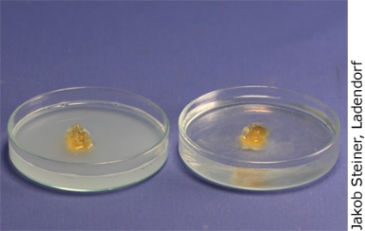  Versuchsaufbau:  links: Gummibär im Vollwaschmittel  rechts: Gummibär im Wasser
Beobachtung:
Erkenntnisse:
Reaktionsgleichung: | Hydrolytische Spaltung von Proteinen durch Proteasen.
Weitere Fragen: | Welche Aufgaben haben Enzyme in Waschmitteln noch? Recherchiert!
Entsorgungshinweis: | Die verwendeten Lösungen kommen in den Abfluss.

